КАЛЕНДАРЬ
ПАМЯТНЫХ И
ЗНАМЕНАТЕЛЬНЫХ ДАТ
БЕЛОЯРСКОГО РАЙОНА НА 2022 ГОД
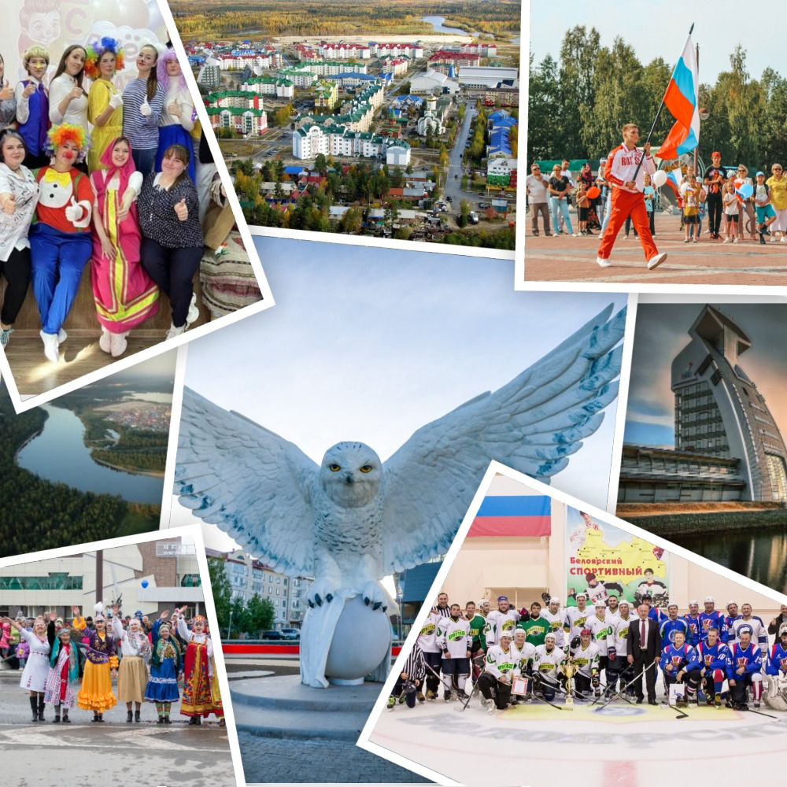

КАЛЕНДАРЬ
памятных и знаменательных дат
Белоярского района
на 2022 год
ЯНВАРЬ
5 января | 25 лет назад (1997 г.) создано Унитарное муниципальное предприятие «Управление производственно-технической комплектации» (УМП «УПТК») (постановление Главы администрации муниципального образования г. Белоярский от 05.01.1997 № 1).  Предприятие создано для обеспечения предприятий и учреждений района товарно-материальными ценностями, поступающими в счет взаимозачета за газ. Первым директором был назначен Пуртов Михаил Яковлевич. УМП УПТК после передачи базы ГСМ ООО «КТПС» решило проблему города с завозом и реализацией ГСМ. В 1998 году УМП «УПТК» были переданы «Авторечвокзал» и контейнерная площадка, появился новый вид деятельности – перевозка пассажиров водным транспортом и оказание услуг по контейнерным перевозкам. В 2000 году смонтирована линия по производству мелкоштучных бетоноформовочных изделий, открыт цех художественной ковки.  С 2016 года предприятием руководит Малаев Петр Владимирович.  Поставка горюче-смазочных материалов и нефтепродуктов для нужд населения и организаций района является одним из самых востребованных направлений деятельности.  В 2020 году предприятием выполнены масштабные работы по благоустройству набережной Сэй Пан г.Белоярский, Белоярского района, в 2021 году работы по объекту благоустройству центральной детской площадки в г.Белоярский».  Архивный отдел администрации Белоярского района.  Ф.15. Оп.2. Д.167. Л.7.
21 января | 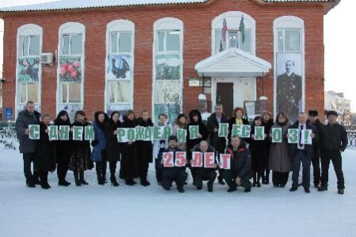  30 лет назад (1992 г.) образован Белоярский лесхоз, ныне КУ Ханты-Мансийского автономного округа - Югры «Белоярский лесхоз» (приказ управления лесами Ханты-Мансийского автономного округа от 23.01.1992 г. №1).  21 января 1992 года на должность директора Белоярского лесхоза был назначен Усов Степан Михайлович, главным лесничим – Каранин Павел Иосифович. 11 февраля 1992 года в Березово был подписан акт передачи из Березовского леспромхоза лесного фонда на площади 3,8 млн. га в Белоярский лесхоз. В состав Белоярского лесхоза передано два лесничества Казымское и Полноватское. На балансе лесхоза было одно здание и один склад. В 1995 году в порядке разукрупнения из территории лесничества выделено Лыхминское лесничество.  В настоящее время на территории Белоярского района работают территориальный отдел – Белоярское лесничество и казенное учреждение Ханты-Мансийского автономного округа – Югры «Белоярский лесхоз», учреждением руководит С.В. Кудрявцев.  Архивный отдел администрации Белоярского района.  Ф.27. Оп.1. Дело фонда.
30 января | 30 лет назад (1992 г.) образован Комитет по управлению муниципальным имуществом администрации г.Белоярский, ныне Комитет муниципальной собственности администрации Белоярского района (решение Малого Совета Белоярского городского Совета народных депутатов от 30.01.1992 г. №10).  Сегодня целями деятельности Комитета являются обеспечение исполнения полномочий администрации Белоярского района в сфере имущественных и земельных отношений для решения вопросов местного значения, осуществления отдельных государственных полномочий и обеспечения полномочий главы Белоярского района.  Архивный отдел администрации Белоярского района.  Ф.12. Оп.1. Д.114. Л.26.
ФЕВРАЛЬ
4 февраля | 30 лет назад (1992 г.) образован Отдел капитального строительства администрации г.Белоярский, ныне Управление капитального строительства администрации Белоярского района (постановление Главы администрации г.Белоярский от 04.02.1992 г. №45).  На сегодняшний день управление капитального строительства осуществляет функции по обеспечению полномочий в области капитального строительства, реконструкции и капитального ремонта объектов капитального строительства и благоустройства территории поселений в границах Белоярского района, и градостроительной деятельности.  Архивный отдел администрации Белоярского района.  Ф.15. Оп.2. Д.2. Л. 6.
МАРТ
1  марта | 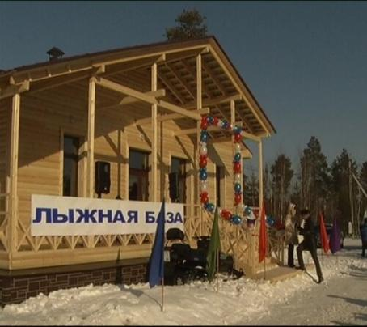  10 лет назад (2012 г.) открыта лыжная база в г. Белоярский  У спортсменов появилась возможность круглогодично тренироваться на километровой освещенной лыжероллерной трассе. В здании базы есть раздевалки, комната отдыха, пункт проката лыж, тренерская и комната для подготовки инвентаря.  Лыжная база имеет современное оснащение для подготовки лыжни.  Ежегодно на территории Лыжной базы проводятся Всероссийские массовые соревнования «Кросс Нации» и «Лыжня России»  Также проводятся окружные и районные соревнования по полиатлону, лыжным гонкам и северному многоборью.  В 2020 году на территории Лыжной базы был открыт веревочный парк.  Архивный отдел администрации Белоярского района.  Ф.50. Оп.2. Д.514. Л.188.
17  марта | 420 лет назад (1602 г.) образована деревня Нумто  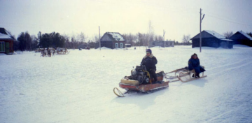  У ненцев название «Нумто» означает «Божье озеро». Издревле занятие оленеводством составляло основу существования лесных ненцев, это определяло кочевой образ жизни народа. С приходом советской власти на Обской Север многовековой уклад жизни стал меняться. Силами Казымской кульбазы в тундре был отстроено национальное село под названием Нумто, в которое вошли все близлежащие юртовые объединения ненцев. Были построены дома, открылся медпункт, школа, клуб, работала метеостанция. В 1931 году Нумтовские юрты вошли в Казымский туземный совет. Заработала рыболовецкая артель имени 1 Мая. С 1940 года дети из оленеводческих стойбищ стали жить и обучаться в школе-интернате. В настоящее время в деревне проживает примерно 200 человек. Есть воздушное сообщение с районным центром. Население деревни в основном занято в традиционных отраслях – оленеводство, рыболовство.  4 декабря 2016 года в деревне открыт храм-часовня в честь святителя Филофея Лещинского.  12 июля 2017 года в деревне Нумто установлен памятный знак краеведу Александру Дунину-Горкавичу.  Уставом сельского поселения Казым зафиксирована дата основания (образования) населенного пункта деревни Нумто-17 марта 1602 года.  Архивный отдел администрации Белоярского района.  Ф.4. Оп.5. Д.136. Л.5.  Библиотечный фонд архивного отдела администрации Белоярского района. «Касум-Ёх», Научно-исследовательский институт социально-экономического и национально-культурного возрождения обско-угорских народов, 1993.
26  марта | 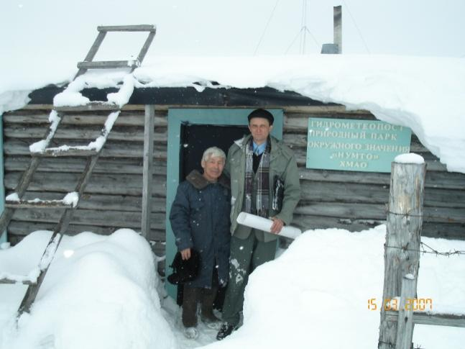  25 лет назад (1997 г.) зарегистрирована некоммерческая организация в форме государственного учреждения «Природный парк окружного значения «Нумто», ныне бюджетное учреждение Ханты-Мансийского автономного округа - Югры «Природный парк «Нумто» (постановление Главы администрации муниципального образования г.Белоярский от 26.03.1997 г. №271).  В соответствии с постановлением Губернатора от 28.01.1997 года №71 в Ханты-Мансийском автономном округе создан природный парк окружного значения «Нумто».  Парк создан для сохранения уникальных природных комплексов Сибирских Увалов, имеющих экологическое, историческое и этнографическое значение, а также для защиты мест проживания и хозяйственной деятельности малочисленных народов Севера. Занимает территорию более полумиллиона гектаров. Основа парка – озеро Нумто, одно из крупнейших в округе. Главная особенность парка в том, что здесь соприкасаются тундра, лесотундра и тайга, здесь объединились культуры народов ханты и лесных ненцев. В октябре 2009 года на территории озера Светлое открылся эколого-просветительский центр, находящийся в ведомстве парка «Нумто».  Сегодня учреждение осуществляет деятельность по охране природной среды, сохранению и изучению историко-культурного наследия, осуществлению рекреационного использования территории природного парка «Нумто», защите естественных условий проживания коренных малочисленных народов Севера в природной и культурной среде, а также экологическому просвещению и научно-исследовательской деятельности.  Архивный отдел администрации Белоярского района.  Ф.15. Оп.2. Д.169. Л.132.
АПРЕЛЬ
1  апреля | 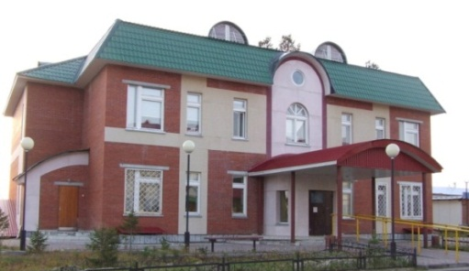  40 лет назад (1982 г.) принято решение об открытии здравпункта в поселке Сорум, ныне Сорумская амбулатория бюджетного учреждения Ханты-Мансийского автономного округа - Югры «Белоярская районная больница» (решение Березовского райисполкома Совета народных депутатов от 19.03.1982 г. №45)  Архивный отдел администрации Березовского района.  Ф.13. Оп.1. Д.316. Л.38.
10 апреля | 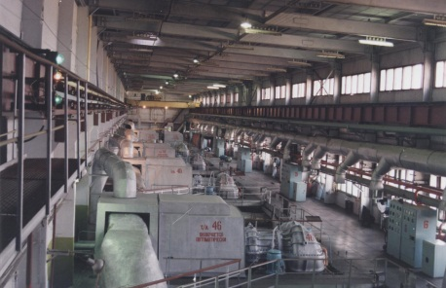  50 лет назад (1972 г.) образована Казымская линейная производственно - диспетчерская станция (ЛПДС), ныне Казымское линейно - производственное управление (приказ Тюменского управления магистральных газопроводов от 10.04.1972 г. №4).  Архивный отдел администрации Белоярского района.  Ф.51. Дело фонда.
18 апреля | 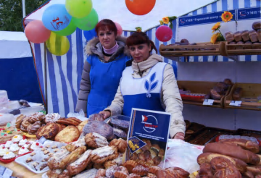  25 лет назад (1997 г.) создано унитарное муниципальное предприятие «Городской центр торговли» (постановление Главы администрации муниципального образования г.Белоярский от 18.04.1997 г. №348).  Основные виды деятельности предприятия:  - оказание услуг общественного питания (столовые школ города Белоярский и Белоярского района);  - развитие собственного производства хлеба, хлебобулочных и кондитерских изделий;  - переработка рыбы и изготовление рыбной продукции.  В 2017 году Хлебопекарня переведена в Торговый Центр «Плаза». При Хлебопекарне открыт магазин «Хлеб нашего города».  Ассортимент выпускаемой продукции хлебопекарни постоянно обновляется. Вся производимая продукция сертифицирована в Тюменском центре стандартизации, метрологии и сертификации.  Поставка хлеба осуществляется во все детские сады, школы Белоярского района, в магазины федеральных сетей «Монетка», «Магнит», «Пятерочка».  С июня 2020 года введено более 20 сортов нового хлеба на заварке и заквасках, предприятие расширило ассортимент кондитерских изделий на новом, более качественном уровне.  С декабря 2009 года УМП «Городской центр торговли» ежегодно участвует в Выставке-Ярмарке «Товары земли Югорской» (г. Ханты-Мансийск). Является неоднократным победителем в конкурсах: «Лучший товар Югры», «Лидер бизнеса Югры», «Народное признание». В 2011 году УМП «Городской центр торговли» участвовало в национальном конкурсе «Национальный знак качества» и в Российской агропромышленной выставке «Золотая осень» (г. Москва).  Архивный отдел администрации Белоярского района.  Ф.15. Оп.2. Д.170. Л.106.
МАЙ
15  мая |     40 лет назад (1982 г.) - начало строительства поселка Верхнеказымский (приказ – постановление треста «Казымгазпромстрой» от 01.04.1982 г. №73/12).  Ранней весной 1982 года, по зимнику, на место будущего поселка из Белоярского приехали несколько машин с людьми. Именно они первыми стали подготавливать площадки и устанавливать вагон-городок. Первыми крупными постройками были столовая и баня. Следом за первопроходцами 24 мая 1982 года прибыли бойцы студенческого отряда имени 19 съезда ВЛКСМ и началось интенсивное строительство поселка. Первоначально поселок называли Юность, затем Верхний Казым и, наконец, официально Верхнеказымский. Сегодня это активно развивающийся современный поселок, в котором созданы все условия для жизни, труда и отдыха его жителей.  Уставом сельского поселения Верхнеказымский закреплена дата основания (образования) поселка - 15 мая 1982 года.  Архивный отдел администрации Белоярского района.  Ф.5. Оп.1. Д.149. Л.110. Ф3.Оп.5.Д.241.Л.2
22  мая |   25 лет назад (1997) по решению Белоярской городской Думы от 22.05.1997 г. №15 появился герб муниципального образования г. Белоярский  В 1997 году Белоярский стал обладателем собственного символа местного самоуправления. В гербе, помимо сине-зеленого геральдического щита, северного оленя и точкой голубого факела присутствовало название города, схематичное изображение газопровода с точкой факела и национальный орнамент. Автор герба – художник В. С. Белых  Позже символ города претерпел изменения. Решением Думы муниципального образования город Белоярский от 30.11.2001 года №45 утверждено новое Положение о гербе муниципального образования город Белоярский и внесены изменения в изображение герба. На основании решения Геральдического совета при Президенте Российской Федерации от 5 июля 2002 года герб города Белоярский внесен в Государственный геральдический регистр Российской Федерации с присвоением регистрационного номера 983.  В 2005 году решением Думы муниципального образования город Белоярский от 14.09.2005 года №128 герб Белоярского стал гербом Белоярского района.  Архивный отдел администрации Белоярского района.  Ф. 15. Оп.1 Д.57. Ф. 15. Оп.1 Д.196а
ИЮНЬ
12 июня | 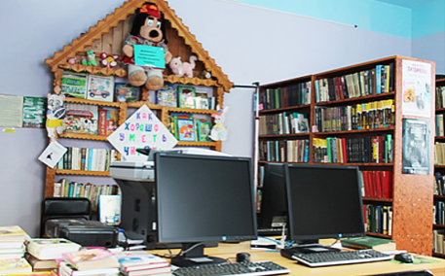  65 лет назад (1957 г.) открыта библиотека в селе Ванзеват.  Первые записи в инвентарной книге Ванзеватской библиотеки датируются 1957 годом. Книги выдавал тогда Филиппов Валентин Викторович, заведующий клубом. С большой любовью и теплотой ванзеватцы вспоминают о Лукичевой Зое Ивановне, работавшей библиотекарем с 1962 по 1977 год. Она сумела добиться выделения дополнительных средств на приобретение книг, проводила большую общественную работу, была депутатом райсовета.  С 1979 года в библиотеке работает Шабаршина Нина Васильевна – высококвалифицированный специалист, неутомимый исследователь. С 1989 году она является внештатным сотрудником газеты «Ханты Ясанг».  Визитной карточкой библиотеки является клуб «Юный краевед», который работает с 1995 года. В содружестве с Белоярским фольклорным архивом издан сборник фольклора.  Итогом многолетней работы клуба «Юный краевед» и библиотекаря Шабаршиной Н.В. стала изданная в 2007 году книга «Земля Ванзеватская», в которую вошел сборник статей и публикаций об истории и людях села Ванзеват. Нина Васильевна является лауреатом и дипломантом федеральных, региональных и районных конкурсов.  С 2021 года библиотекарем работает Молданова Татьяна Андреевна.  Архивный отдел администрации Белоярского района.  Ф.44. Оп.3. Д.41. Л.42(оборот)
ИЮЛЬ
7 июля | 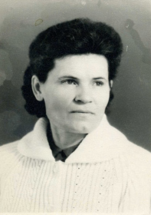  95 лет назад (1927 г.) родилась Огарева Лидия Ивановна, почетный гражданин города Белоярский.  Родилась Лидия Ивановна в деревне Верхний Тушнур Марийской АССР. Педагогическая деятельность на белоярской земле началась с 1973 года в средней школе №1 учителем начальных классов, в которой она проработала 27 лет. Общий педагогический стаж Лидии Ивановны более 50 лет.  Была представлена и награждена нагрудным значком «Отличник народного просвещения», присвоено звание «Ветеран труда».  Звание «Почетный гражданин города Белоярский» Лидии Ивановне присвоено по ходатайству Управления образования, решением Думы муниципального образования г. Белоярский от 09.09.1997г. № 18.  5 февраля 2014 года Огарева Лидия Ивановна умерла.В 2018 году на здании школы №1 открыта мемориальная доска в честь Почетного гражданина города Белоярский, ветерана педагогического труда, Отличника народного просвещения Огарёвой Лидии Ивановны.  Архивный отдел администрации Березовского района.  Ф.15. Оп.1. Д.58. Л.7.
10 июля | 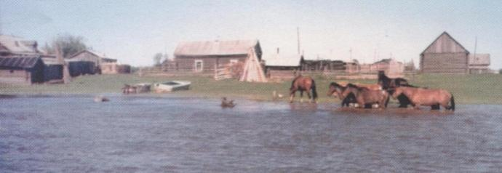  240 лет назад (1782 г.) образовано село Ванзеват  Первые упоминания о юртах Ванзеватских относятся к 1782 году. В переводе с хантыйского языка «Ванзеват» означает «Конец большого яра». На протяжении столетий местные жители занимались рыбным промыслом и охотой. В 1934 году был организован колхоз имени Сталина, работал рыбоучасток. В 1950-е годы люди трудились в рыболовецком колхозе Победа». Сегодня в селе построены новые дома, линия электропередачи, новое здание ФАП, клуба. 1 сентября 2016 года в селе прошло торжественное открытие комплекса школа-сад.  Уставом сельского поселения Полноват зафиксирована дата основания (образования) населенного пункта Ванзеват -10 июля 1782 года.  Архивный отдел администрации Белоярского района.  Ф.9. Оп.5.Д.209. Л.4  Библиотечный фонд архивного отдела администрации Белоярского района. «Касум-Ёх», Научно-исследовательский институт социально-экономического и национально-культурного возрождения обско-угорских народов, 1993.
АВГУСТ
12 августа | 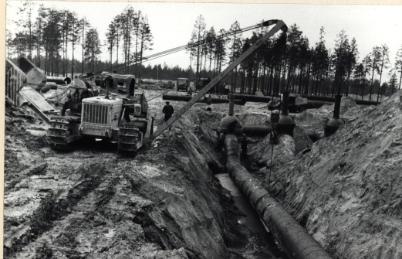  40 лет назад (1982 г.) образован трест «Казымтрубопроводстрой» (приказ №179 от 12.08.1982 г. треста «Главсибтрубопроводстрой»).  Цель образования треста – строительство магистральных трубопроводов, подготовка трассы, строительство монтажных зон, транзитных зимников и их содержание, понтонных и ледовых переправ через реки, сооружение средств электрохимзащиты при строительстве газопроводов Уренгой-Помары-Ужгород, Уренгой-Центр, Ямбург-Западная граница. В структуре треста в разные годы было более 10 разных управлений. Кроме этого, на балансе треста находились 3 детских сада, спортзал «Юность», культурно-спортивный комплекс «Прометей», детско-юношеская спортивная школа, библиотека.  В 2007 году трест «Казымтрубопроводстрой» ликвидирован.  Архивный отдел администрации Белоярского района.  Ф.18. Дело фонда.
СЕНТЯБРЬ
1 сентября | 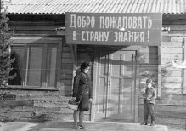  50 лет назад (1972 г.) открыта первая школа в поселке Белоярский, ныне МАОУ Белоярского района «Средняя общеобразовательная школа №1 г.Белоярский» (решение исполнительного комитета Березовского районного Совета депутатов трудящихся от 08.08.1972 г. №211).  Школа открывалась как восьмилетняя, в первый класс было зачислено 30 человек. Выпускников восьмилетней школы - 10 человек, всего в кабинетах обучалось 187 человек, восемь класс-комплектов. В 1974 году школа обрела новые стены. Это было уже каменное двухэтажное здание, рассчитанное на 640 учащихся.  С 2015 года школа является муниципальной площадкой по организации кадетского обучения и воспитания; с 2016 года - региональной пилотной площадкой проекта Банка России «Обучение основам финансовой грамотности в образовательных организациях. Пилотные школы», с октября 2019 года СОШ № 1 г. Белоярский является федеральной площадкой по реализации программы воспитания: начата апробация примерной программы воспитания с целью обновления содержания воспитания, внедрения форм и методов, основанных на лучшем педагогическом опыте в сфере воспитания и способствующих совершенствованию и эффективной реализации воспитательного компонента федеральных государственных образовательных стандартов. С 1 сентября 2020 года в рамках реализации нацпроекта «Образование» с целью организации персонализированного обучения школьников начата реализация проекта «Школьная Цифровая платформа», разработанного в рамках федеральной программы Сбербанка России «Вклад в будущее» «Цифровая платформа персонализированного образования для школы».  СОШ № 1 г. Белоярский является победителем конкурса «Лучшее образовательное учреждение» в рамках реализации приоритетного национального проекта «Образование» в Белоярском районе» 2015, 2016, 2017, 2018, 2019, 2020г.г., 2 место -2021г., победитель конкурса «Лучшая образовательная организация Ханты-Мансийского автономного округа – Югры» 2016г., лауреат всероссийского конкурса «Рейтинг ТОП-500 образовательных организаций (федеральный список), номинация «Лучшие условия для обмена педагогическим опытом и профессионального развития» 2017г., лауреат конкурса «ТОП 700 лучших образовательных организаций России в рамках всероссийского смотра-конкурса образовательных организаций «Гордость отечественного образования» на основе многоцелевого комплексного анализа» 2018г., заняла 3 место в смотре-конкурсе на лучшее противопожарное состояние среди общеобразовательных организаций Ханты-Мансийского автономного округа-Югры. В 2019 году СОШ № 1 г.Белоярский включена в Федеральный реестр «Доска почёта России», стала лауреатом открытого межрегионального конкурса «100 престижных образовательных организаций России», победителем и награждена золотой медалью конкурса «100 лучших школ России», победителем регионального конкурса учителей, использующих цифровые технологии в образовании «Учитель будущего ХМАО – Югра», номинация «Самая активная школа». В 2020 году вошла в число 100 лучших школ России, номинация «Лучшая общеобразовательная школа России» IV всероссийского конкурса школ. В 2021 году стала лауреатом Всероссийского национального конкурса «Лучшее образовательное учреждение России».  Архивный отдел администрации Березовского района.  Ф.13. Оп.1. Д.158.Л.291.
1 сентября | 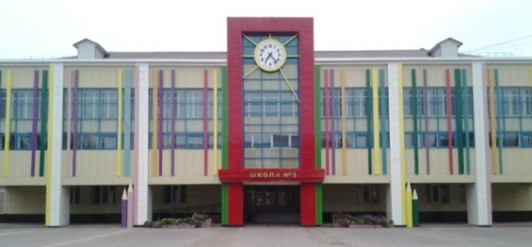  35 лет назад (1987 г.) открыта школа №3 г.Белоярский (решение исполнительного комитета Березовского районного Совета народных депутатов от 31.08.1987 г. №166).  В год открытия школа распахнула двери для 1290 учеников, было сформировано 39 классов, работало 63 учителя, а в классах насчитывалось до 40 учеников. В параллелях был даже класс «з», только первых классов было открыто семь. В 2005 году школа расширилась за счет слияния с начальной школой №4.  С 1 сентября 2020 года на базе муниципального автономного общеобразовательного учреждения Белоярского района «Средняя общеобразовательная школа № 3 г. Белоярский» функционируют два класса правоохранительной направленности.  29 сентября 2020 года состоялось открытие центра цифрового и гуманитарного профильного образования «Точка роста» на базе школы.  В 2020 году - школа №3 по итогам IV Всероссийского конкурса «Школа – территория здоровья» в Ханты-Мансийском автономном округе – Югре заняла 2 место.  Архивный отдел администрации Березовского района.  Ф.5. Оп.1. Д.305. Л.97.
07 сентября | 5 лет назад (2017 г.) открыт межшкольный Технопарк  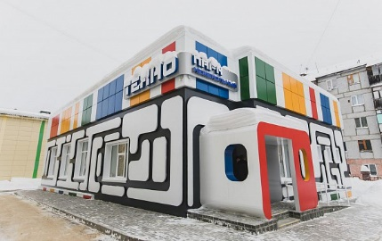  Сегодня это не только современное, оборудованное по последнему слову техники здание, отвечающее всем требованиям безопасности, технопарк – это новая форма организации доступа учащихся и учителей к участию в технически сложных проектах. Именно этот образовательный центр призван показать нашим детям, что наука – это увлекательный мир, доступный каждому, и новейших технологий не нужно бояться.  Деятельность Технопарка реализуется через урочную (уроки физики, химии, биологии в профильных классах) и внеурочную деятельность (кружки, факультативы, проектная деятельность), дополнительные платные услуги, семинары, лекции, презентации, мастер – классы, экскурсии, соревнования, олимпиады, фестивали.  Архивный отдел администрации Белоярского района.  Ф.44. Оп.3. Д.51. Л.85-92
29 сентября |   5 лет назад (2017 г.) зарегистрирована местная общественная организация "Коррекционно-развивающий центр "ЛогоПлюс"  Целью деятельности является комплексная реабилитация и адаптация детей с ограниченными возможностями здоровья и ментальными нарушениями, что реализуется посредством работы квалицированного персонала, необходимых помещений и специализированного оборудования. Комплексность направлена на выравнивание речевого и психофизического развития детей.  Основная аудитория – это дети и подростки с расстройствами аутистического спектра и другими ментальными нарушениями.  В центре имеются два зала для сенсорно-моторной интеграции «Шалтай-Болтай», оснащённый сухим бассейном, качелями, лестницами, батутами, всевозможными сенсорными дорожками, мячами и прочим инвентарем. На базе центра функционирует спортивный клуб «Поверь в себя», в котором проводятся занятия по пауэрлифтингу, на иппотренажёре, спортивных снарядах. Секция по обучению катанию на роликах, кабинет ЛФК для детей и подростков с ДЦП. Регулярно с детьми проводятся курсы аквареабилитации в бассейне. В летнее время для детей организуются различные спортивные мероприятия на свежем воздухе: дети ходят на стадион, на тренажерную площадку. Детям предлагаются кислородные коктейли с разными вкусами.  ЛогоПлюс является получателем грантов и наград: 2018, 2019 годы- президентские гранты на реализацию проектов Организация досуга и развлекательной деятельности для детей с РАС и другими ментальными нарушениями «Поверь в себя», «Логопедическая коррекция и адаптация детей с РАС и другими ментальными, сенсорными нарушениями - «Батутная терапия», психологическая поддержка родителей детей - инвалидов. Грантов Губернатора Югры в 2019 году на реализацию проекта «Спортивный клуб «Поверь в себя»; 2020 год - с проектом: «Оздоровительный конный клуб «Северный ветер» для реабилитации и социализации детей с РАС и детей с ОВЗ»; 2021 год. с проектом: «Холод не беда, лошадка навсегда!», оздоровительный конный клуб «Северный ветер».  Архивный отдел администрации Белоярского района.  Ф.55 Оп.1. Д.119. Л.15-16.
17 сентября | 30 лет назад (1992 г.) образован Комитет по делам молодежи администрации г.Белоярский, ныне Комитет по делам молодежи, физической культуре и спорту администрации Белоярского района (постановление главы администрации г.Белоярский от 17.09.1992 г. №512).  Предшественником образования комитета по делам молодежи, физической культуре и спорту был комитет по физической культуре и спорту, созданный 28.09.1989 года решением №241 Белоярского горисполкома.  Распоряжением администрации муниципального образования город Белоярский от 9 января 1997 года 8-р произошла реорганизация комитета по делам молодежи и комитета по физической культуре спорту путем преобразования в комитет по делам молодежи, физической культуре и спорту.  Архивный отдел администрации Белоярского района.  Ф.15. Оп.2. Д.9. Л.163-164, Ф.18 Дело фонда.
26 сентября | 50 лет назад (1972 г.) открыт первый здравпункт при СУ-35 в п.Белоярский (решение исполкома Березовского райсовета депутатов трудящихся от 26.09.1972 г. №268).  Численность работающих: врач и две медсестры.  Архивный отдел администрации Березовского района.  Ф.13. Оп.1. Д.159. Л.110.
ОКТЯБРЬ
1  октября | 95 лет назад (1927 г.) открыта школа в селе Полноват (архивная справка Государственного архива Ханты-Мансийского автономного округа от 25.01.2006 г. №120а-т-52)  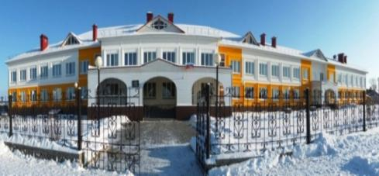  Школа относилась к категории «туземная», в ней учились дети Резанского, Сурейского, Тугиянского, Чуэльского поселений. В первые годы в школе работали два учителя, сторож и стряпуха. Учащихся было 8 инородцев, 6 русских и 4 зырян. Школьного помещения не было, занимались по избам. В 1938 году началось строительства здания школы. До 1945 года школа давала неполное среднее образование, с 1945 года - семилетнее, с 1954 года – среднее образование.  В 1954 году директором школы назначен Иван Федотович Пермяков, который проработал в этой должности 23 года. 16 апреля 2003 года его именем названа школа в селе Полноват. В 2005 году введено в эксплуатацию новое современное здание общеобразовательной школы.  ГА ХМАО.  Ф.109. Оп.1. Д.55. Л.34.
5  октября | 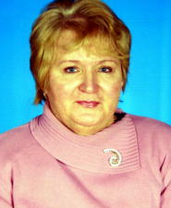  75 лет назад (1947 г.) родилась Шокурова Галина Прокофьевна, почетный гражданин города.  Галина Прокофьевна родилась 5 октября 1947 года в станице Тенгинская Краснодарского края. Педагогическая деятельность на белоярской земле началась с 1972 года. Она была в числе первых учителей открывавших первую школу в поселке Белоярский.  В 1996 году Галина Прокофьевна была награждена нагрудным значком «Отличник народного просвещения».  Звание «Почетный гражданин города Белоярский» Галине Прокофьевне присвоено по ходатайству коллектива Белоярской средней школы № 2, решением Белоярского городского исполнительного комитета от 15.09.1989г. № 230.  Архивный отдел администрации Белоярского района.  Ф.12. Оп.1. Д.36. Л.34
1  октября | 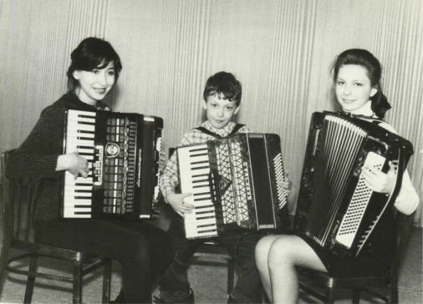  30 лет назад (1992 г.) открыт филиал детской музыкальной школы в п. Сосновка (постановление Главы администрации г.Белоярский от 20.10.92 г. №593).  Первыми преподавателями были Спивак В., Шевалдина С.А. Учащиеся школы Мацко (Хрупина) О., Гениатуллина Р. (преподаватель Семиохина Е.А.) в 1997 поступили в Ханты-Мансийский колледж искусств на музыкальное отделение. Выпускница класса школы в п. Сосновка Хрупина О.А. в настоящее время успешно работает преподавателем по классу аккордеона в МАУДО «Детская школа искусств г. Белоярский». В настоящее время в классе МАУДО «Детская школа искусств г. Белоярский» в п.Сосновка преподают: Масловская Татьяна Викторовна с 1996 года (класс аккордеона, теоретические дисциплины), Абдуллина Ирина Вилюривна с 2005 года (класс фортепиано). Учащиеся класса школы в п.Сосновка принимали участие в районных конкурсах «Волшебные клавиши», «Юные дарования», «Северные ручейки», где неоднократно были отмечены дипломами лауреатов конкурсов.  Архивный отдел администрации Белоярского района.  Ф.15. Оп.2. Д.10. Л.194.
24 октября | 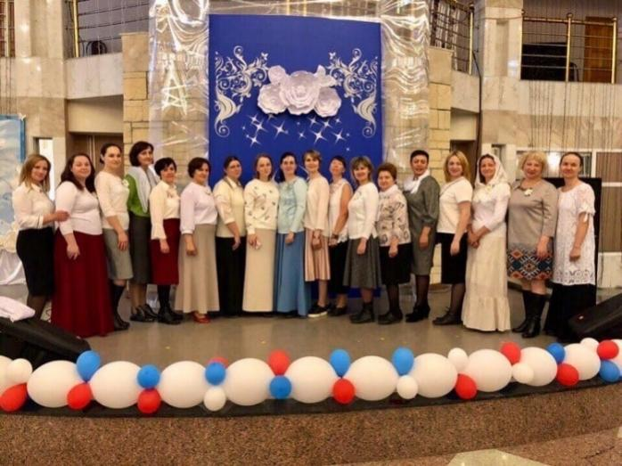  5 лет назад (2017 г.) создана общественная организация православных женщин «Союз Белоярья»  24 октября 2017 года состоялось общее собрание женщин при приходе храма во имя прп. Серафима Саровского г. Белоярский и принято официальное решение о создании общественной некоммерческой организации «Союз православных женщин Белоярья». Председателем Союза была выбрана одна из деятельных прихожанок храма, многодетная мама, Ольга Канева.  Союз православных женщин Белоярья – это объединение женщин для духовно-просветительской, гражданско-патриотической, культурной, благотворительной и миссионерской деятельности. Общественная организация осуществляет активную деятельность на территории муниципального образования. Организацией реализованы социально-значимые проекты «Праздник Белого цветка», казачий кадетский класс «Пересвет», «Олимпиада героев» - многоуровневые соревнования среди кадетских классов г. Белоярский», фото-проект для детей и молодежи «Мы-наследники Великой Победы».  Архивный отдел администрации Белоярского района.  Ф.44. Оп.3. Д.51. Л.147(оборот)
27 октября | 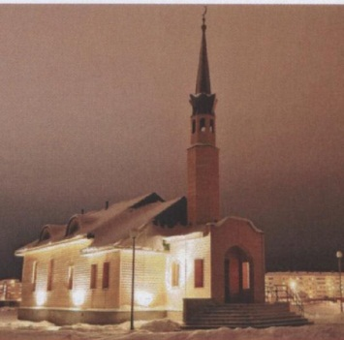  10 лет назад (2012 г.) открылась мечеть (разрешение на ввод объекта в эксплуатацию № 381 от 17.10.2012 г.)  Мечеть служит местом сбора мусульман для совершения коллективных молитв, собраний для обучения основам исламской религии.  27 мая 2017 года в 5А микрорайоне города Белоярский возле мечети высажена аллея дружбы.  Архивный отдел администрации Белоярского района.  Ф.44. Оп.3.Д.41.Л.147 (оборот)  Ф.50. Оп.2.Д.516.Л.195
НОЯБРЬ
5 ноября | 45 лет назад (1977 г.) открыт Дом культуры «Газовик»  (Акт госкомиссии о приемке в эксплуатацию от 27.10.1977 г.).  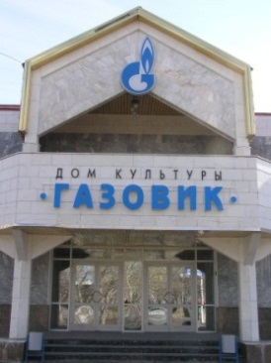  5 ноября 1977 года состоялось торжественное открытие Дома культура «Газовик». Первым директором «Газовика» был Владимир Иванович Коломийцев. С февраля 1981 года руководила коллективом Наталья Михайловна Родионова, проработав бессменным директором «Газовика» более 30 лет.  Архивный отдел администрации Березовского района  Ф.53. Оп.1. Д.34. Л.70
30 ноября | 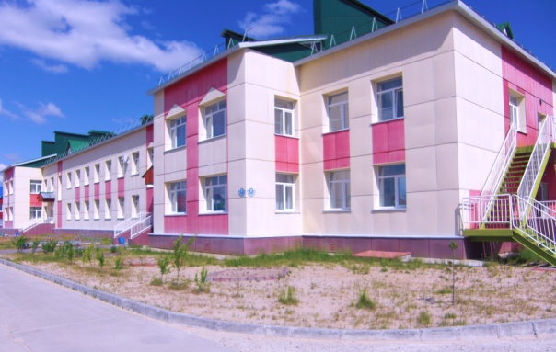  35 лет назад (1987 г.) открыт детский сад в п.Сосновка, ныне МАДОУ Белоярского района «Детский сад «Аленушка» п.Сосновка» (решение Сорумского сельского Совета народных депутатов от 11.12.86 г. №46).  Детский сад был открыт в помещении бывшей начальной школы в финском комплексе Сосновской КС. 30.11.1987 г. был подписан акт ввода в эксплуатацию здания детского сада на 100 мест. Двенадцать лет детский сад был ведомственным учреждением Сосновского ЛПУ, а в 2004 году его передали в распоряжение администрации г. Белоярский. В ноябре 2007 года было введено в эксплуатацию новое здание детского сада.  Архивный отдел администрации Белоярского района.  Ф.2. Оп.1. Д.47. Л.138.
ДЕКАБРЬ
10 декабря | 30 лет назад (1992 г.) образовано Казымское производственно-техническое управление (ПТУ), ныне филиал Югорской ДОАО «Центрэнергогаз» (приказом от 10.12.1992 г. №665 ордена «Знак Почета» государственного предприятия по транспортировке и поставкам газа «Тюментрансгаз»).  На базе Белоярского, Перегребнинского участков по ремонту и наладке энергомеханического оборудования (УРНЭМО) и Белоярской кустовой ремонтной базы (КРБ) было организовано Белоярское производственно-техническое предприятие по ремонту и наладке энергомеханического оборудования (Белоярское ПТП). Основной задачей нового предприятия являлось выполнение комплекса ремонтных и наладочных работ в газокомпрессорных службах для обеспечения надежной работы оборудования. С декабря 1992 по май 1993 года в составе Белоярского ПТП находились Лонг-Юганский, Надымский, Пангодинский, Ново-Уренгойский, Сосновский, Бобровский, Сорумский, Октябрьский, Перегребнинский ремонтные участки, участок внешних ремонтов и участок дефектоскопии, балансировки и диагностики. В 1994 году были организованы электромеханический цех и Верхнеказымский участок. В этом же году в связи с организацией Надымского ПТП в его состав переданы Лонг-Юганский, Надымский, Пангодинский, Ново-Уренгойский ремонтные участки. В 1999 году Белоярское ПТП по ремонту и наладке технологического оборудования переименовано в Казымское производственно-техническое управление по ремонту и наладке технологического оборудования «Казымгазремонт».  С 30.06.2009 г. деятельность Казымского ПТУ «Казымгазремонт» считается прекращенной, т.к. оно стало филиалом Югорской ДОАО «Центрэнергогаз».  Архивный отдел администрации Белоярского района.  Ф.51. Оп.1. Дело фонда.
25 декабря |   70 лет назад (1952 г.) родился Киданов Сергей Николаевич, почетный гражданин города Белоярский.  Родился Сергей Николаевич 25 декабря 1952 года в селе Погореловка Корочанского района Белгородской области.  После окончания Белорусского техникума связи в 1972 году приехал в поселок Белоярский для работы в Казымском ЛПУ.  Сергей Николаевич ведущий инженер – руководитель группы линейно-аппаратного цеха (ЛАЦ) сетевого узла связи. При его участии в 1974 году производился монтаж, наладка и эксплуатация автоматической станции (АТС) на 300 номеров.  За профессиональный и многолетний труд связиста Сергею Николаевичу присвоено звание «Почетный гражданин города Белоярский» по ходатайству коллектива Казымского ЛПУ, решением Думы муниципального образования г. Белоярский от 16.09.1998г. № 21.  Архивный отдел администрации Белоярского района.  Ф.15. Оп.1. Д.63. Л.4.

